**UNIVERSIDAD NACIONAL AUTÓNOMA DE MÉXICO**

**FACULTAD DE CIENCIAS**

**Administración de Riesgos Financieros**

**Tarea 1 – Simulación Histórica**

**Profesor:** Christian Gabriel Miranda Ruiz

**Ayudante:** Miguel Ángel Parra Ramírez

**Alumnos:**

Gutiérrez Díaz Astrid

Gutiérrez Nava Brandon Roberto

Ríos Galván Carlos Fernando

**Comparación VaR y CVar del portafolio**

* **Acciones:** Notamos que los valores del CVar tienen una estimación de pérdida más alta en comparación del VaR, de manera general. Por ejemplo, en la acción GCarso, la diferencia es de $2,226.29, comparando el CVaR y VaR sin alisado. Esto se mantiene incluso en el VaR del factor de riesgo total de acciones, donde el CVaR sin alisado es mayor que el VaR sin alisado por $2,085.69. Notamos lo mismo con el VaR con alisado, es menor que el sin alisado, pero el CVaR con alisado sigue siendo mayor que el VaR con alisado
* **Divisas:** El efecto anterior de las acciones, se repite de manera particular en cada divisa, pues el CVaR sin alisado es mayor que el VaR sin alisado, al igual que el CVaR con alisado es mayor que el VaR con alisado. Sin embargo, en el caso general, es decir, del total de las divisas, el CVaR sin alisado es menor que el CVaR con alisado, lo mismo pasa con el VaR, el alisado es mayor que el sin alisar.

Por ejemplo, para el caso particular de las divisas, el VaR sin alisado de la posición de euros es de $306.55, mientras que el Cvar es de $446.89, el cual es mayor.

* **Bonos:**
* Cete: El VaR de este instrumento es pequeño, ya que se toma en cuenta la tasa gubernamental y se comporta de la misma forma.
* Bono M: El caso del bono M es particular, ya que la tasa está fija y no hay un riesgo, porque sabemos cómo va a evolucionar en cada periodo de tiempo,por lo que no tiene sentido hacer el cálculo del VaR y CVaR.
* **Swaps:** El CVaR es bastante más alto, en este caso las posibles pérdidas son muy altas, debido a la gran cantidad de contratos que se están contemplando.
* **Opciones:** Por la naturaleza de las opciones, los valores obtenidos aquí son muy pequeños, todos son muy cercanos a cero.

**Análisis**

Gran parte de nuestro portafolio está compuesto por Swaps, estos representan un gran porcentaje en comparación con los demás instrumentos. Tanto el Swap largo como el corto, forman en conjunto más del 50% de nuestro portafolio. Mientras que el que tiene una menor valoración son las opciones. Así como se puede ver en la siguiente gráfica:

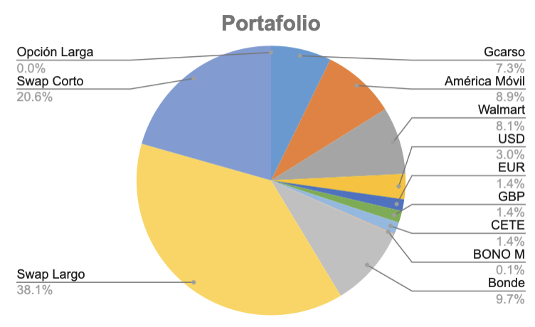

Dado que los Swaps representan un gran tamaño de nuestro portafolio y por la naturaleza del instrumento, estos también tienen un mayor VaR en comparación con los demás. Como se muestra en la siguiente gráfica

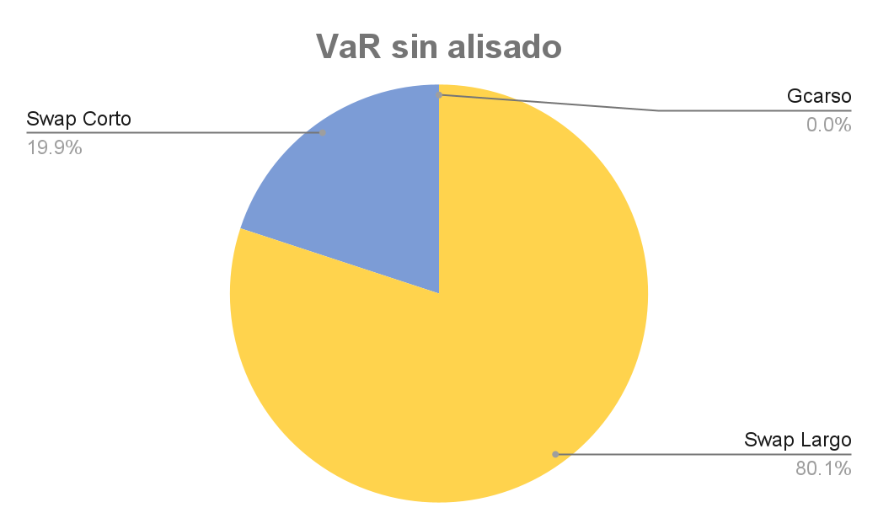

Además, se ha comentado que el CVaR es mayor al VaR. Esto lo podemos ver reflejado en la siguiente gráfica. En donde el color naranja representa el CVaR con alisado del swap largo, mientras que el azul es el VaR con alisado. Notamos que el CVaR es notoriamente mayor al VaR

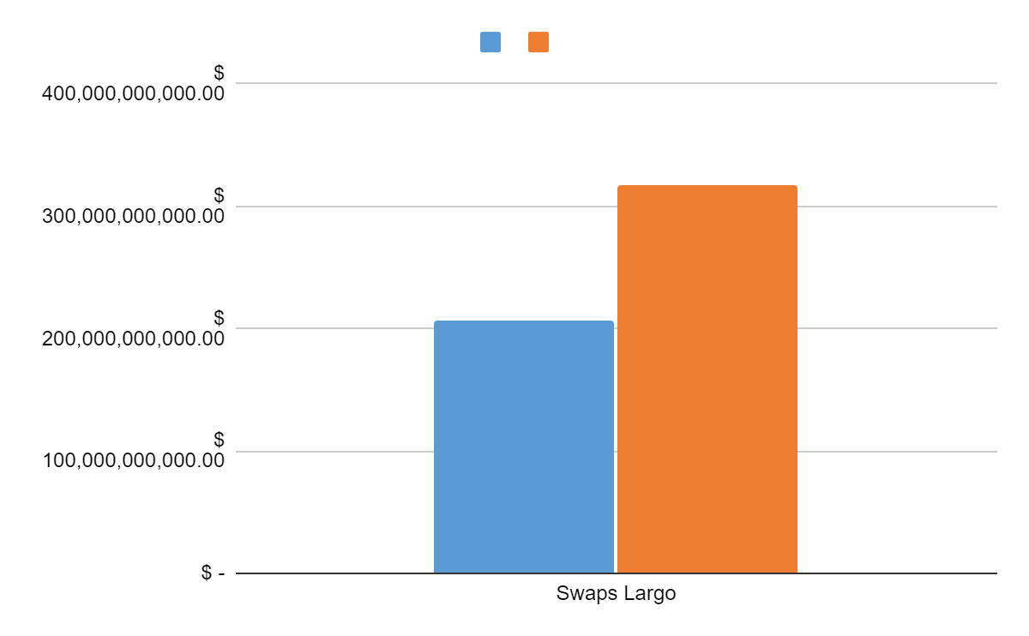

Lo mismo se puede apreciar en la siguiente gráfica del VaR y CVaR sin alisado de las divisas. 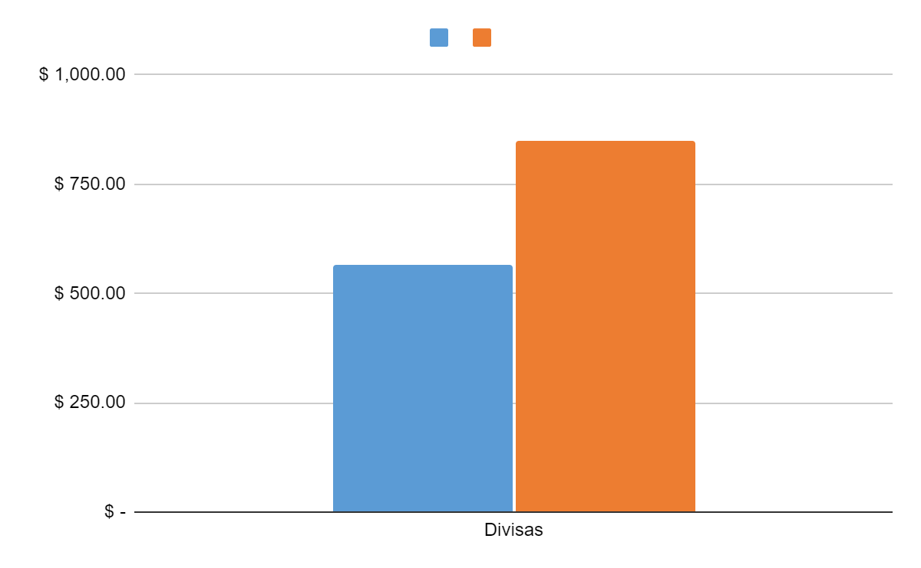

En conclusión, el instrumento que representa el mayor riesgo en nuestro portafolio son los Swaps, el cual tiene un VaR, y por ende un CVaR, altísimo. Mientras que el que representa un menor riesgo es el Bono M, esto porque este bono tiene una tasa fija, así que sabemos cómo evolucionará a través del tiempo.